养鹌鹑吃什么粮食，自制低成本鹌鹑饲料配方
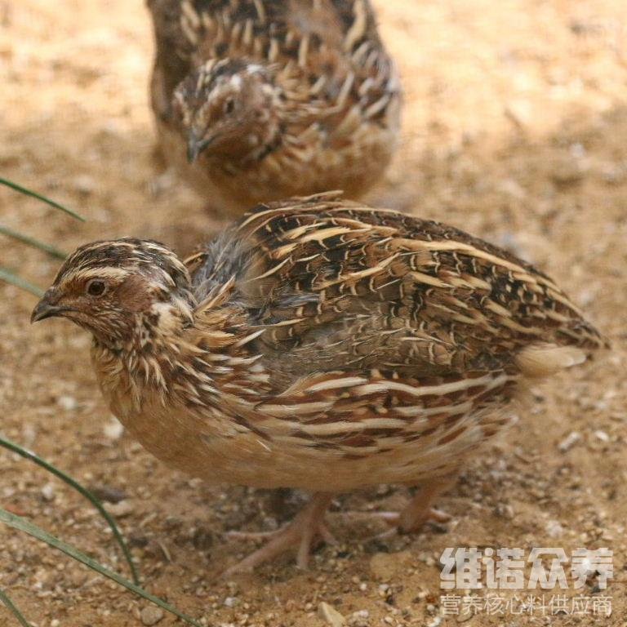
鹌鹑是一种比较容易养殖的动物。它个体小，产蛋率高，鹌鹑在不同的生长阶段喂养的饲料不同。想要养好就要重视日常饲养当中的喂养情况，合理搭配鹌鹑饲料日粮简单又便宜，促进生长发育好，降低养殖成本，提高饲料报酬，肉蛋兼备，有很高的食用价值和养殖价值，那么鹌鹑一天吃多少饲料？鹌鹑喂养方法介绍如下。
一、鹌鹑饲料自配料：
1.鱼粉6%、豆粉27.6%、麸皮3%、玉米61.6%、次粉1.5%、维诺鹌鹑多维0.1%、维诺霉清多矿0.1%、维诺复合益生菌0.1%。
2.鱼粉10.7%、豆粕19%、麸皮2.5%、王米67%、油渣0.5%、维诺鹌鹑多维0.1%、维诺霉清多矿0.1%、维诺复合益生菌0.1%。
鹌鹑饲料养殖配方
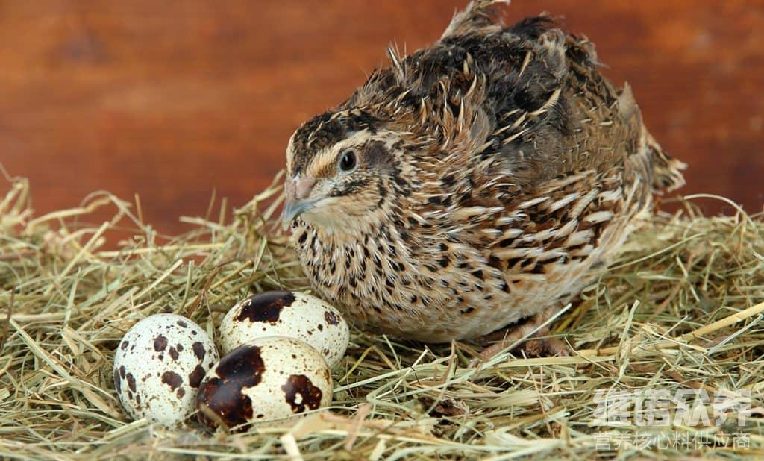
在鹌鹑养殖过程中，为了有效保证鹌鹑快速生长，我们要做好饲料的配比，下面分享鹌鹑养殖科学饲料配比，助养殖户养出产蛋率高，肉质细嫩的鹌鹑。想鹌鹑养殖有最大效益，我们就要做好饲料饲喂， 其实不管是什么养殖，饲料对于生物的生长有很大的影响作用，因此想要养好鹌鹑，饲料供给很关键。鹌鹑多维补充多种营养维生素，抗应激，生长速度快，提高免疫力。增加各种营养吸收成分，增加养殖效益。因此,鹌鹑养殖很受人们喜爱。
鹌鹑饲料养殖配方
